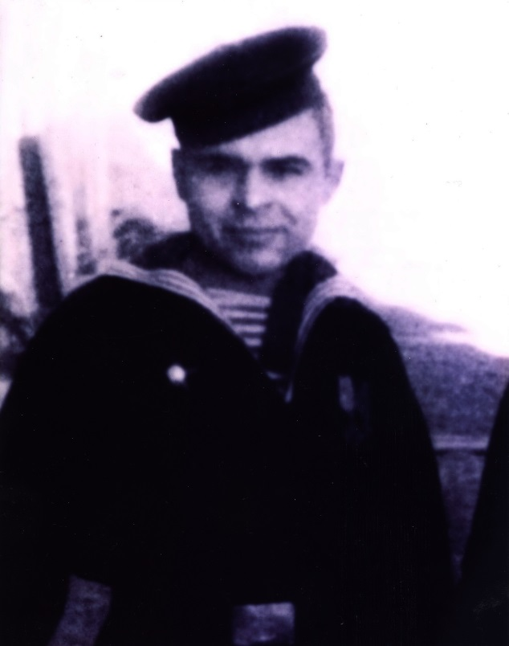
Мой прадедушка, Плехов Павел Фёдорович, участник Великой Отечественной Войны.
Родился он в крестьянской семье 12 июля 1924 года в небольшом селе Мутница Прилузского р-на Коми АССР.
Семья у него была большая, работящая – четверо сыновей и две дочери. Мать работала дояркой в колхозе, а отец занимался портновским делом: шил деревенским людям одежду, даже шубы.
Прадедушка был старшим сыном в семье, он окончил семилетку и по трудовому призыву поехал на север в рабочий посёлок Ухта, работал буровиком.
Как только ему исполнилось 18 лет, он сразу ушёл добровольцем на фронт. Это был август 1942 года.
Служил он на Северном флоте, был матросом-стрелком в командном отделении 63 батальона на торпедном катере.
С 1943 года боевой путь прадедушки проходил во взводе разведки 2-стрелкого отделения батальона 63 Краснознаменной бригады морской пехоты Советского оборонительного района Северного флота.
Война для прадедушки закончилась в 1946, тогда он вернулся домой. На буровую после контузии его не взяли и он остался работать на селе. Как и в родительской семье у него было шестеро детей: три сына и три дочери.
Мой прадедушка не дожил до 80-летия одного года, умер в 2003 году. Всю свою жизнь прадедушка много работал и в 1995 году он был награжден орденом труда и удостоен звания ветерана труда.
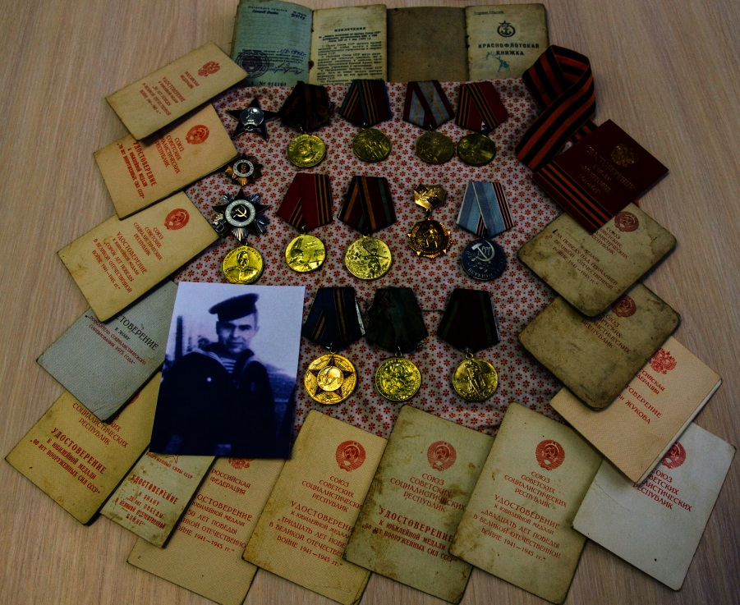
Наша семья чтит память о ветеранах Великой Отечественной Войны и гордится, что в нашей семье есть свой ветеран Победы. Каждый год 9 Мая мы всей семьёй отмечаем великий праздник – День Победы. Ордена и медали не выдают просто так, ими награждают за храбрость и стойкость, проявленные в бою, за отвагу и мужество, за оборону нашей Родины.
Наш прадедушка награждён многими наградами – это свидетельство его боевого пути. В шкатулке с наградами есть орден «Красной Звезды», которым его наградили за то, что он проявил отвагу и мужество в бою, спас от смерти своих товарищей и нанёс противнику большой урон.
Также он награжден медалями «За отвагу», «За оборону Советского Заполярья» , «За Победу над Германией».
Не все награды моего прадедушки дошли до сегодняшних дней, но тем не менее моя семья хранит и помнит реликвии военных лет. Ордена и медали, краснофлотская форма, военная фотокарточка, орденские книжки и военный билет – всё это память для нас о минувших тяжёлых военных годах, героических подвигах, Победе, добытой потом и кровью для своих детей, внуков и правнуков.
Уже сейчас можно узнать о своих дедах и прадедах только в книгах и рассказах бабушек, ведь ветеранов Великой Отчественной Войны осталось не так уж и много. Вот и я о своем прадудушке узнала из рассказов своей бабушки и мамы. Мой прадедушка был простым морским пехотинцем и таких как он было сотни тысяч и благодаря таким героям наша страна победила врага.
Спасибо тебе прадедушка Паша, мы будем хранить память о тебе в наших сердцах!
Ичеткина Виктория, 2 «а» класс,
МОУ «Гимназия №1» г. Печора

Боевой подвиг…

«Товарищ Плехов во взводе разведки с 1943 года. За время пребывания показал себя дисциплинированным, смелым и энергичным разведчиком. В десантных операциях с 10.10. 44 года.
13.10 взводу разведки была поставлена задача разведать одну из высот, занимаемую противником. Достигнув скатов товарищ Плехов с группой других разведчиков взвода, был направлен во фланг противнику. С целью завязать бой этим самым выявить систему обороныпротивника на данном опорном пункте.
Достигнув намеченного района группа была обнаружена противником, в это время завязался бой. Бой был неравным, так как имел превосходство в живой силе.
Во время горячей схватки с врагом товарищ Плехов был ранен, но поля боя не покинул, а продолжал сражаться и не смотря на ранение товарищ Плехов вытащил пять человек, тяжело раненных товарищей, из под сильного огня противника.
Своим подвигом товарищ Плехов спас от смерти своих товарищей и нанёс противнику большой урон, именно он, лично из автомата убил трёх гитлеровцев.
За отвагу и мужество, проявленные в борьбе с немецкофашистскими захватчикамидостоин высокой правительственной награды – орден «Красная Звезда».

16 ноября 1944 г.
Командир 2 стрелкого батальона 63 Краснознаменной бригады морской пехоты капитан Белоусов.

